Dvotočje i zarez u nabrajanju-ponavljanje

sunčan dan učenici
SREĆA
obitelj čokolada pas
-ovo je za mene sreća
I ti napiši na ovaj način što tebe čini sretnom/sretnim
Pročitaj pjesmicu Sreća

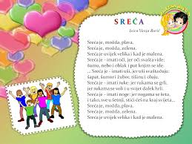
Koristeći rečenične znakove pri nabrajanju ( : , ),prepiši iz pjesmice što je i kakva je sreća
Sreća je

